**高一集体备课研讨**

一、期中考试成绩分析

试卷分选择题和非选择题两大类。其中，选择题14 题，每题 3 分，共42分；非选择题4题，共58分。本届学生虽然入学成绩不佳，分班后的课时少（我们一周3课时，兄弟学校一周5课时），但我依然在联考的六所学校中位居第二，这是大家共同努力的结果。今后我们将再接再厉，在夯基础的同时，加强学生综合能力的培养，争取在期末考试中取得更好的成绩。

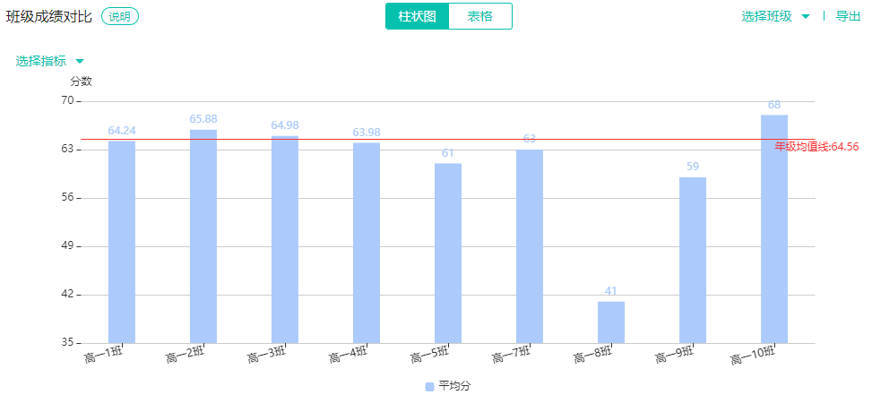

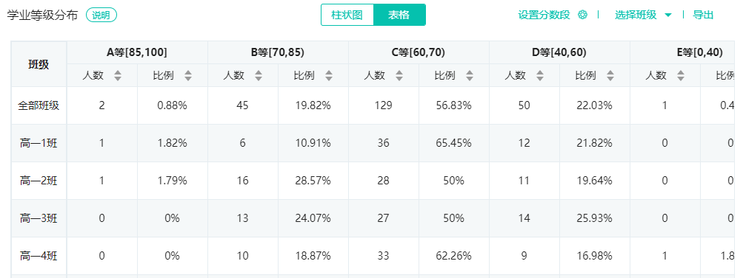

二、期中后教学安排`

1、选择性必修1第一章、第二章的教学。

2、周二的晚练整理上一周所学的内容，让学生理解记忆默写，同时带一些专项训练。

3、周末练习侧重现阶段复习的内容，同时滚动式带些典型的错题。